AMANATUN KHASANAH

15808147020

S1 MANAJEMEN PKS

ROADMAP PT TASPEN (PERSERO)

Alamat : Jl. Ipda Tut Harsono No.55, Muja Muju, Umbulharjo, Kota

Yogyakarta, Daerah Istimewa Yogyakarta

- SEJARAH PERUSAHAAN KANTOR CABANG YOGYAKARTA Pembentukan Program Tabungan Hari Tua Pegawai Negeri

ditetapkan dalam Peraturan Pemerintah No 9 tahun 1963 tentang Pembelanjaan Pegawai Negeri dan Peraturan Pemerintah Nomor 10 tahun 1963 tentang Tabungan Asuransi dan Pegawai negeri. Ketika itu PN Taspen memperoleh kantor sendiri di Jl. Merdeka no 64 Bandung.

Adapun proses pembentukan program pensiun pegawai negeri ditetapkan dengan Undang-undang No 11 tahun 1956 tentang pembelanjaan Pensiun dan Undang-undang No 11 tahun 1969 tentang pensiun pegawai dan pensiun janda/duda serta undang-undang No 8 tahun 1974 tentang Pokok-pokok kepegawaian. Selanjutnya dengan adanya Peraturan Pemerintah Nomor 25 tahun 1981 tentang Asuransi Sosial PNS maka dilakukan proses penggabungan program kesejahteraan pegawai negeri yang terdiri dari Program Tabungan Hari Tua dan Pensiun yang dikelola PN Taspen.

Kantor PT Taspen (Persero) Cabang Yogyakarta dibuka pada tanggal 27 September 1988 dengan adanya penugasan dari Pemerintah kepada PT Taspen (Persero) untuk menyelenggarakan pembayaran pensiun di Wilayah Jawa dan Madura berdasarkan Surat Keputusan Menteri Keuangan RI No. 812/KMK.03/1988 tanggal 23 Agustus 1988 dan Keputusan Menteri Dalam Negeri Nomor : 842-1-755. Persiapan operasional Kantor Cabang telah dimulai sejak Bulan Juni 1988 dengan menempati gedung kontrak selama 3 (tiga) tahun. Kemudian pada tanggal 12 Oktober 1991 Kantor Cabang Yogyakarta menempati gedung sendiri

dengan diresmikan oleh Wakil Gubernur DI Yogyakarta, KGPAA Paku Alam VIII, dan disaksikan oleh Direksi PT Taspen (Persero) pada saat itu.

Namun pada tanggal 27 Mei 2006 pada saat Yogyakarta dilanda gempa hebat, Gedung Kantor Cabang Yogyakarta mengalami kerusakan berat sehingga harus dilakukan renovasi. Selama proses renovasi gedung berlangsung, kegiatan operasional menempati “Ruang Bedheng” yang berada di halaman belakang Kantor Cabang Yogyakarta. Setelah renovasi selesai, penempatan gedung diresmikan oleh Gubernur Daerah Istimewa Yogyakarta, Sri Sultan Hamengkubuwono X pada tanggal 30 Januari 2008 dan disaksikan oleh Direksi PT Taspen (Persero) serta dihadiri oleh Walikota Yogyakarta, Herry Zudianto, SE., Akt.

- VISI DAN MISI

Visi : Menjadi pengelola dana pensiun dan Tabungan Hari Tua (THT) serta jaminan sosial lainnya yang terpercaya.

Misi : Mewujudkan manfaat dan pelayanan yang semakin baik bagi peserta dan stakeholder lainnya secara profesional dan akuntabel, berlandaskan integritas dan etika yang tinggi.

- 5 NILAI UTAMA TASPEN

  - INTEGRITAS

Satunya perkataan dengan perbuatan dan senantiasa konsisten dalam memegang amanah dan tanggung jawab.

  - PROFESIONAL

Senantiasa bekerja dengan menggunakan kompetensi terbaik yang dimiliki untuk memberikan hasil dan manfaat yang semakin meningkat bagi perusahaan.

  - INOVATIF

Kreatif dalam menciptakan dan menerapkan ide-ide baru untuk mendukung kemajuan perusahaan.

  - KOMPETITIF

Mempunyai daya saing yang tinggi dengan memiliki keunggulan karakter dan kompetensi guna memberikan hasil yang maksimal bagi perusahaan.

  - TUMBUH

Berkembang selaras dengan tuntutan perubahan baik eksternal maupun internal.

- BUDAYA PERUSAHAAN

Budaya perusahaan yang mendasari perilaku pegawai PT Taspen dalam bekerja meliputi:

    - Sopan dalam melayani peserta disertai sikap yang ramah.

    - Sabar dalam melayani dan memberikan penjelasan kepada peserta walaupun terdapat pertanyaan yang berulang-ulang.

    - Manusiawi dalam melayani peserta sesuai dengan harkat dan martabat manusia.

    - Mudah dalam memberikan pelayanan dan tidak berbelit-belit.

    - Sederhana dalam kriteria persyaratan yang harus dipenuhi oleh peserta.

    - Adanya kemauan dari seluruh jajaran pegawai untuk terus menerus meningkatkan profesionalisme sehingga mampu mengelola aset perusahaan.

    - Adanya kemauan yang keras dari seluruh jajaran pegawai untuk meningkatkan pertumbuhan keuangan perusahaan.

E. STRUKTUR ORGANISASI
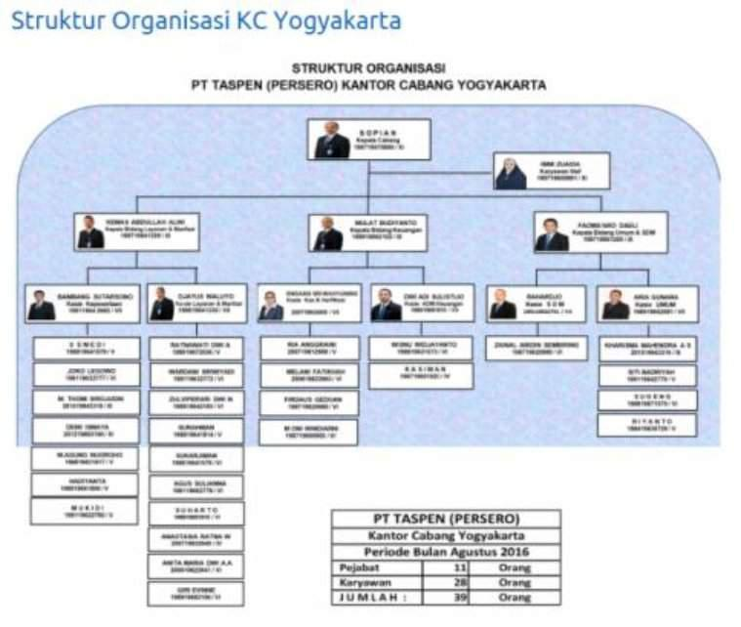

Jumlah Karyawan Kantor Cabang Yogyakarta seluruhnya adalah 39 (tiga puluh sembilan) karyawan yang terdiri dari 10 (sepuluh) pejabat, 1 (satu) staf Kepala Cabang, dan 28 (dua puluh delapan) pelaksana.

F. ANALISIS SWOT PT TASPEN (PERSERO)
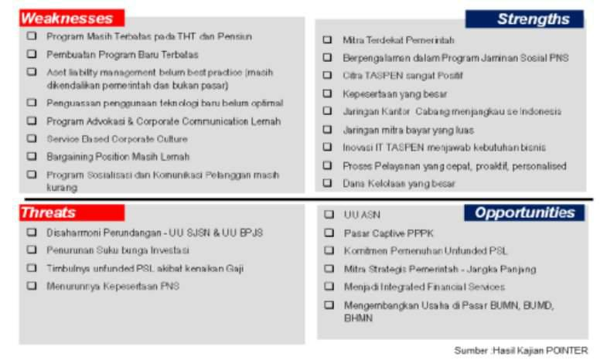

Keterangan:

- Strenght

  - Mitra Terdekat Pemerintah.

Saat ini PT TASPEN (Persero) adalah mitra terdekatPemerintah dalam penyelenggaraan program kesejahteraan para PNS dan Pejabat Negara. Posisi ini menempatkan PT TASPEN (Persero) pada kedudukan strategis sebagai mitra kerja dengan kedekatan yang sangat baik dalam lingkungan Pemerintah pusat maupun daerah dan juga mempunyai nilai tersendiri di mata para PNS, Pejabat Negara dan Lingkup penyelenggara negara lainnya.

  - Berpengalaman dalam Program Jaminan Sosial PNS.

PT TASPEN (Persero) telah memiliki pengalaman selama lebih dari 50 tahun dalam penyelenggaraan Jaminan Sosial PNS berupa program Pensiun dan THT. Pengalaman yang sangat intensif dan telah berlangsung dalam jangka panjang tersebut menjadikan PT TASPEN (Persero) mengenal karakteristik dari para pelanggannya yaitu para PNS, Pejabat Negara dan lingkup penyelenggara negara lainnya.

  - Citra PT TASPEN (Persero) sangat Positif.

Sejauh ini citra PT TASPEN (Persero) sangat positif di mata para pesertanya, terbukti dari hasil FGD dan Indepth Interview serta penghargaan yang diperoleh PT TASPEN (Persero) selama ini. PT TASPEN (Persero) sangat terpercaya mengelola Dana Pensiun dan Tabungan Hari Tua, dengan tingkat kepuasan peserta yang tinggi

  - Kepesertaan yang Besar.

PT TASPEN (Persero) memiliki kepesertaan yang besar yaitu sekitar 4,3 juta PNS aktif dan 2,4 juta Pensiunan PNS. Jumlah kepesertaan yang sangat besar tersebut merupakan customer base yang kuat dan dapat digarap menjadi value bagi

perusahaan dengan melalui program dan layanan yang lebih inovatif.

- Jaringan Kantor Cabang.

Saat ini PT TASPEN (Persero) memiliki 48 Kantor Cabang yang tersebar diseluruh Indonesia. Berbekal jejaring kantor cabang yang telah mampu menjangkau seluruh Pemda di Indonesia ini maka dapat menjadi sarana dan prasarana bagi PT TASPEN (Persero) dalam menggarap pasarnya.

- Jaringan Mitra Bayar yang Luas.

PT TASPEN (Persero) telah bekerja sama dengan mitra bayar manfaat pensiun dari kalangan Perbankan dan Pos Indonesia sejumlah 45 mitra bayar dan dengan total sekitar 11.000 titik layanan yang tersebar diseluruh Indonesia. Bersama dengan jaringan mitra bayar ini telah dibentuk kerjasama office channeling dimana mitra bayar disamping membayar pensiun juga dapat memberikan layanan dan informasi kepada peserta PT TASPEN (Persero), baik peserta yang masih aktif maupun yang telah pensiun.

- Inovasi TI Menjawab Kebutuhan Bisnis.

PT TASPEN (Persero) melakukan Inovasi dan Pengembangan TI yang berkelanjutan sehingga menciptakan Tools yang memudahkan dalam proses bisnis antara lain penerapan e-klim, e-Dapem, dan e-Karip, SIMGAJI dll. Dengan TI SIMGAJI tersebut PT TASPEN (Persero) melakukan konektivitas secara online terhadap 98 BKD dan BKN, sehingga data up to date dan memudahkan proses pengelolaan Program THT & Pensiun

- Proses Pelayanan yang Cepat, Proaktif & Personalised.

Proses Pelayanan yang cepat, proaktif & personalised misalnya berupa penyelesaian klim menjadi 1 titik layanan, Formulir sederhana, SPP langsung dalam 1 jam, pelayanan proaktif ke pensiunan yang tua/sakit, Mobil Layanan TASPEN (Motas) dan inovasi pelayanan lainnya.

- Dana Kelolaan yang besar.

Dana Jaminan Sosial PNS yang dikelola PT TASPEN (Persero) cukup besar yatu sekitar Rp 140 triliun terdiri dari aset program THT sekitar Rp 80 triliun dan aset program Pensiun sekitar Rp 60 triliun.

- Weaknesses (Kelemahan)

  - Program Masih Terbatas.

Program yang tersedia masih terbatas yaitu THT dan Pensiun mengikuti perundangan yang berlaku.

  - Pembuatan Program Baru Terbatas.

Keleluasan membuat program baru masih terbatas pada peraturan terkait program THT dan Pensiun.

  - Aset Liability Management Belum Best Practice.

Belum melaksanakan Asset Liability Management sesuai Best Practice dan masih dikendalikan Pemerintah dan bukan pasar.

  - Penguasaan Penggunaan Teknologi Baru Belum Optimal.

Saat ini teknologi yang tersedia belum didayagunakan secara optimal.

  - Program Advokasi & Kampanye Komunikasi masih perlu diperkuat.

Belum memiliki program advokasi dan communication campaign yang intensif dalam memperkuat posisi PT TASPEN (Persero).

  - Service Based Corporate Culture.

Corporate Culture berdasarkan service based memenuhi kewajiban sebagai juru bayar sehingga belum menerapkan “competitive service based”.

  - Bargaining Position Masih Lemah.

Belum memiliki pengaruh yang kuat untuk memacu Pemda membayar kewajiban tepat waktu.

  - Program Sosialisasi dan Komunikasi Pelanggan masih perlu diperkuat.

PT TASPEN (Persero) masih kurang kuat dalam melakukan sosialisasi sehingga peserta belum sepenuhnya memahami hak dan kewajibannya. Komunikasi langsung kepada pelanggan belum dapat dilakukan karena akses ke pelanggan masih harus via BKD dan BKN.

- Opportunities (Kesempatan)

  - UU ASN.

Amanat UU ASN disamping program JHT, Pensiun, JKK dan JKm

  - Pasar Captive PPPK.

Peluang mengelola pasar captive PPPK untuk Program Pensiun, JHT, JKK dan JKm

  - Komitmen Pemenuhan Unfunded PSL.

Komitmen Pemerintah cukup besar dalam pemenuhan unfunded PSL dan menjamin pemenuhan semua kewajiban pembayaran manfaat Jaminan Sosial PNS

  - Mitra Strategis Pemerintah bersifat Jangka Panjang.

Dapat menjadi mitra strategis Pemerintah dalam hal pendanaan jangka panjang yang mendukung pembangunan nasional melalui investasi PT TASPEN (Persero) di Obligasi Pemerintah

  - Menjadi Integrated Financial Services.

Peluang perluasan usaha menjadi Integrated Financial Services meliputi Bank, Insurance, Pensiun Fund dan Asset Management

  - Mengembangkan Usaha di Pasar BUMN, BUMD dan BHMN. PT TASPEN (Persero) memiliki peluang untuk memasarkan produknya di lingkup BUMN, BUMD dan BHMN (Universitas).

d. Threats (Ancaman)

  - Disharmoni Perundangan - UU SJSN & UU BPJS.

Adanya disharmoni UU SJSN dan UU BPJS dengan perundangan yang menjadi dasar hukum PT TASPEN (Persero). Hal ini berpotensi melemahkan posisi dan eksistensi PT TASPEN (Persero).

- Penurunan Suku Bunga Investasi.

Kondisi pasar uang dan pasar modal yang fluktuatif berpotensi melemahkan performa keuangan perusahaan

- Timbulnya Unfunded PSL akibat kenaikan Gaji.

Kenaikan gaji PNS menyebabkan timbulnya unfunded PSL yang mana jika tidak diselesaikan dengan baik (disetor pemerintah) maka berpotensi melemahkan posisi keuangan PT TASPEN (Persero).

- Menurunnya Kepesertaan.

Kepesertaan berpotensi menurun karena moratorium pengangkatan PNS, aging population dan PPPK belum tercakup sebagai peserta dalam program-program PT TASPEN (Persero).

Rekomendasi

Dilihat dari analisis SWOT diatas maka PT Taspen persero perlu memaksimalkan pengunaan Strength serta mengembangkan opportunity yang tersedia. Selain itu kelemahan yang dimiliki perusahaan juga perlu diperbaiki agar dapat menghadapi ancaman dari luar. Perusahaan perlu menyiapkan diri untuk mengatasi ancaman yang mengganggu eksistensi perusahaan.

G. GCG

Good Corporate Governance merupakan salah satu kunci sukses perusahaan untuk tumbuh dan menguntungkan dalam jangka panjang sekaligus memenangkan persaingan Global. Good Corporate Governance merupakan suatu proses dan struktur yang digunakan oleh Organ Persero untuk meningkatkan keberhasilan usaha dan akuntabilitas perusahaan, guna mewujudkan nilai pemegang saham dalam jangka panjang dengan tetap

memperhatikan kepentingan stakeholders berlandaskan peraturan perundang-undangan dan nilai-nilai etika.

lainnya,

PT TASPEN (PERSERO) sebagai salah satu perusahaan yang bernaung di bawah Kementerian Negara BUMN telah berkomitmen untuk menerapkan prinsip-prinsip GCG secara konsisten dengan mengacu pada Peraturan Menteri BUMN Nomor: PER-01/MBU/2011 tanggal 1 Agustus 2011 tentang Penerapan Tata Kelola Perusahaan yang Baik (Good Corporate Governance) pada Badan Usaha Milik Negara.

Prinsip-prinsip Good Corporate Governance

- Transparency (Transparansi) yaitu keterbukaan dalam proses pengambilan keputusan dan penyampaian informasi yang material dan relevan mengenai perusahaan.

- Accountability (Akuntabiltas) yaitu kejelasan fungsi, pelaksanaan dan pertanggungjawaban Organ sehingga pengelolaan perusahaan terlaksana dengan efektif.

- Responsibility (Pertanggungjawaban) yaitu kesesuaian didalam pengelolaan perusahaan terhadap peraturan perundang-undangan dan prinsip-prinsip korporasi yang sehat.

- Independency (Kemandirian) yaitu keadaan dimana perusahaan dikelola secara profesional tanpa benturan kepentingan dan pengaruh/tekanan dari pihak manapun yang tidak sesuai dengan peraturan perundang-undangan dan prinsip-prinsip korporasi yang sehat.

- Fairness (Kewajaran) yaitu keadilan dan kesetaraan didalam memenuhi hak-hak Stakeholders yang timbul berdasarkan perjanjian dan peraturan perundang-undangan.

Penerapan Good Corporate Governance | (GCG) setiap | tahun | dilakukan
assessment dan evaluasi, baik oleh Assessor | Independen | maupun | Assessor
Internal. Penerapan GCG untuk tahun buku | 2015 dilakukan evaluasi oleh
Satuan Pengawasan Internal (SPI) sebagai Assessor Internal |  | dengan perolehan

skor sebesar 96,050 kategori “Sangat Baik”. Terjadi peningkatan skor sebesar 1,8% dari tahun 2014 dengan skor 94,358.

Assessment dilakukan dengan mengacu pada Surat Keputusan Sekretaris Kementerian BUMN Nomor: SK-16/S.MBU/2012 tanggal 6 Juni 2012 tentang Indikator/Parameter Penilaian dan Evaluasi atas Penerapan Tata Kelola Perusahaan Yang Baik (Good Corporate Governance) yang terdiri dari 6 Aspek Penerapan GCG, 43 Indikator, dan 153 Parameter, serta Faktor-faktor yang diuji Kesesuaian Penerapannya sebanyak 568 Faktor Uji Kesesuaian (FUK).

Keenam Aspek tersebut terdiri dari:

  - Komitmen terhadap Penerapan Tata kelola Perusahaan yang baik secara berkelanjutan;

  - Pemegang Saham dan RUPS;

  - Dewan Komisaris;

  - Direksi;

  - Pengungkapan Informasi & Transparansi; dan

  - Lainnya.

H. ROADMAP PT TASPEN (PERSERO) 2014 – 2029

Roadmap PT TASPEN (Persero) 2014 -2029 ini merupakan wujud tekad Taspen untuk tetap sebagai Penyelenggara Jaminan Sosial bagi seluruh Aparatur Sipil Negara (ASN) dan Pejabat Negara. Roadmap ini menjadi acuan dan panduan untuk langkah strategis dan serangkaian kegiatan dalam upaya transformasi bisnis PT TASPEN (Persero) menjadi The First Class Company dalam mensejahterakan pegawai ASN dan Pejabat Negara

PT TASPEN (Persero) yang selama ini menyelenggarakan program Tabungan Hari Tua dan program Pensiun bagi ASN dan Pejabat Negara sangat berbeda dengan jaminan sosial sebagaimana diatur dalam Undang-Undang Nomor 40 tahun 2004 tentang Sistem Jaminan Sosial Nasional. Selain itu, Pegawai ASN dan Pejabat Negara sebagai aparatur pelayanan publik memiliki profil yang unik serta memperoleh hak dan penghargaan jaminan sosial yang tidak diatur dalam Undang-Undang tentang Sistem Jaminan Sosial Nasional.

Dengan pengalaman lebih dari 51 tahun mengelola program Tabungan Hari Tua dan lebih dari 29 tahun mengelola pembayaran pensiun bagi Pegawai Negeri Sipil, keberadaan PT TASPEN (Persero) sangat identik dengan Pegawai ASN dan Pejabat Negara. Untuk itu penyusunan roadmap ini diselaraskan dengan peraturan turunan Undang-Undang Nomor 5 Tahun 2014 tentang Aparatur Sipil Negara, khususnya Pasal 91 ayat (6) yang mengatur ketentuan lebih lanjut mengenai pengelolaan program Jaminan Pensiun dan Jaminan Hari Tua PNS diatur dalam Peraturan Pemerintah.

Eksistensi PT TASPEN (Persero) sebagai badan yang akan mengelola program Jaminan Pensiun, Jaminan Hari Tua, Jaminan Kecelakaan Kerja, Jaminan Kematian, serta jaminan sosial lainnya bagi ASN dan Pejabat Negara akan dipertahankan dengan tujuan untuk meningkatkan kesejahteraan ASN dan Pejabat Negara pada masa purnabakti serta berupaya meringankan beban APBN melalui restrukturisasi program Jaminan Pensiun dan Jaminan Hari Tua.

Gambar roadmap PT TASPEN (PERSERO)
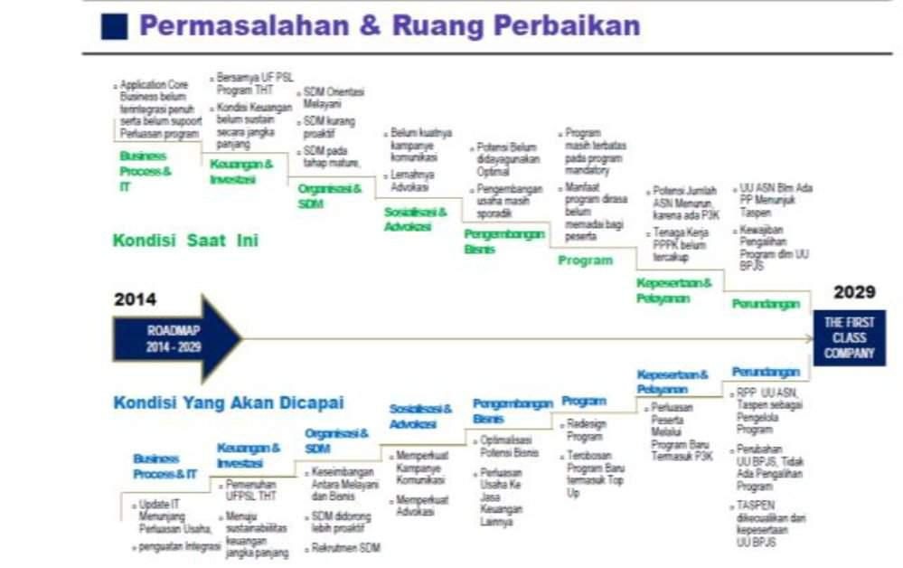

Keterangan:

Bagian Pertama Roadmap merupakan pemetaan kondisi PT TASPEN (Persero) saat ini baik dari sisi peraturan perundangan, teknis operasional, pelayanan peserta, kinerja dan penghargaan yang telah dicapai selama ini serta kesan baik terhadap PT TASPEN (Persero) dari pihak internal melalui Indepth Interview maupun dari pihak eksternal melalui Focus Group Discussion termasuk harapan-harapan peningkatan pelayanan PT TASPEN (Persero) di masa mendatang. Melalui pemetaan kondisi PT TASPEN (Persero) selama ini terbangun justifikasi yang memberikan arah strategis penyusunan Roadmap termasuk kelompok kegiatan dan langkah yang perlu ditempuh dalam memenuhi amanat UU SJSN dan UU BPJS serta merealisasikan pernyataan Menteri Keuangan sebagaimana dikemukakan diatas dengan mengacu pada UU ASN.

Kondisi PT TASPEN (Persero) saat ini

Berikut ini adalah permassalahan yang dihadapi oleh PT TASPEN (Persero) dilihat dari berbagai aspek.

- Aspek Perundangan

  - Kesulitan dalam memenuhi ketentuan UU SJSN dan UU BPJS. PT TASPEN (Persero) dalam pelaksanaan pengelolaan jaminan hari tua dituntut mengacu UU SJSN dan UU BPJS. Padahal prinsip pengelolaannya Jaminan Hari Tua pada PT TASPEN berbeda dengan BPJS. JHT yang dikelola oleh PT TASPEN diperuntukkan bagi aparatur sipil negara, sedangkan BPJS Ketenagakerjaan diperuntukkan bagi tenaga kerja perusahaan swasta.

  - Kesulitan-kesulitan substansial lainnya, seperti : kerahasiaan negara diabaikan jika pengelolaan JHT untuk ASN di gabungkan dengan BPJS Ketenagakerjaan.

  - Banyak komponen operasional pada PT TASPEN yang tidak bisa dialihkan ke BPJS Ketenagakerjaan yang mencakup antara lain fund management system, mekanisme operasional, jaringan PT TASPEN (Persero) dan mitra kerja yang menyebar luas dan

pelayanan peserta proaktif mendatangi peserta yang sudah tua dan sakit.

- Aspek Kepesertaan dan Pelayanan

Jumlah peserta yang tercakup dalam program THT dalam 10 tahun terakhir yang terhitung sejak tahun 2004 hingga tahun 2013 mengalami penurunan disebabkan karena adanya ketentuan pemerintah mengenai penghentian penambahan peserta baru.

Grafik perkembangan peserta THT 2004-2013
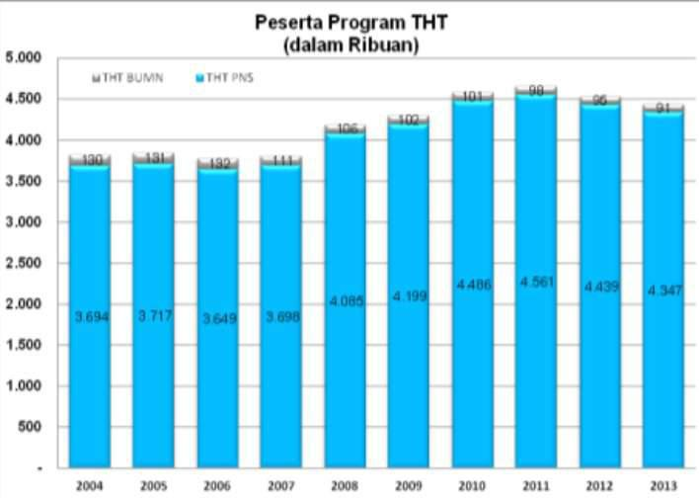

- Aspek Program

Permasalahan yang dihadapi PT TASPEN (Persero) terkait dengan aspek program meliputi:

  - program jaminan sosial dari PT TASPEN terkadang meugikan PT TASPEN sendiri karena adanya piutang PSL yang belum dibayarkan oleh pemeintah sehingga perusahaan harus menalangi pembayaran klim yang telah jatuh tempo.

  - manfaat dari program yang dijalankan oleh PT TASPEN kurang dirasakan oleh ASN karena masih jauh dari harapannya.

- Aspek Pengembangan Usaha

Permasalahan yang dihadapi olh PT TASPEN (Persero) terkait dengan aspek pengembangan usaha meliputi:

  - Ruang gerak dalam pengembangan bisnis masih terbatas.

  - infrastruktur, organisasi, dan SDM yang tersedia belum memadai dalam mengembangkan usaha.

  - diperlukan budaya kerja baru yang berorientasi terhadap bisnis.

- Aspek Proses Bisnis dan TI

Permasalahan terkait dengan aspek Proses bisnis dan TI yang dihadapi oleh PT TASPEN (Persero) meliputi:

  - Proses bisnis dan TI belum sepenuhnya terintegrasi.

  - Proses bisnis dan TI PT TASPEN (Persero) belum optimal terintegrasi dengan mitra kerja.

  - Proses bisnis an TI belum memadai karena melum sepenuhnya memberikan kenyamanan dan transparansi pelayanan kepada para peserta.

- Aspek Organisasi dan SDM

Permasalahan terkai dengan aspek organisasi dan SDM yang dihadapi oleh PT TASPEN (Persero) meliputi :

  - Perubahan budaya kerja

Budaya kerja PT TASPEN (Persero) selama ini menggunakan budaya kerja yang berlandaskan service based sehingga cenderung mengabaikan tingkat profit yang diterima. Peserta yang diperoleh merupakan ASN yang memang sudah terdaftar sebagai penerima jaminan sosial, usaha perekrutan peserta baru belum dilakukan dengan optimal. Oleh karena itu, budaya kerja perlu diubah menjadi budaya kerja business minded yang menerapkan competitive edge.

  - Perbaikan komposisi usia SDM

Grafik komposisi pegawai berdasarkan usia

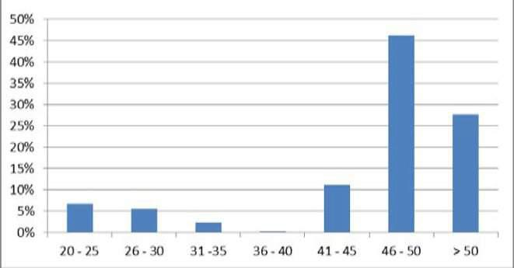

Kondisi SDM PT TASPEN (Persero) jika dilihat dari faktor usia maka, terlihat bahwa banyak pegawai yang berada pada usia 46-

50. Usia yang hampir memasuki masa pensiun. Tingkat inovasi dalam bekerja dalam usia seperti itu cenderung menurun. Oleh karena itu diperlkan regenerasi SDM dengan pegawai usia muda yang tentunya lebih produktif dan inovatif.

- Aspek Manajemen Keuangan dan Investasi

Beberapa masalah yang dihadapi PT TASPEN (Persero) terkait dengan keuangan dan investasi meliputi :

  - Dana iuran untuk THT ASN yang semestinya dibayarkan oleh pemerintah seringkali terlambat.

  - Kondisi keuangan belum stabil untuk jangka panjang karena piutang dana iuran THT dari pemerintah, sehingga PT TASPEN (Persero) harus menalangi pembayaran THT kepada ASN.

- Aspek Sosialisasi dan Advokasi

  - kegiatan sosialisasi dan advokasi yag ditempuh selama ini masih lemah. Oleh sebab itu perlu secara aktif dan lebih agresif melakukan upaya sosialisasi dan advokasi.

Bagian Kedua Roadmap merupakan pemaparan langkah-langkah strategis yang perlu ditempuh untuk memperkuat landasan hukum eksistensi PT TASPEN (Persero) tetap mengelola Jaminan Sosial PNS dan Pejabat Negara yang selaras dengan UU SJSN dan UU BPJS serta landasan hukum perluasan usaha untuk menjadi The First Class Company yang terpercaya oleh pesertanya

dan stakeholder lainnya. Dalam bagian ini juga digambarkan langkah-langkah dan tahapan-tahapan strategis PT TASPEN (Persero) di masa mendatang dalam rangka mewujudkan perusahaan yang memiliki kondisi keuangan yang kuat dan terus berkembang secara berkelanjutan. Dalam bagian kedua Roadmap ini diuraikan aspek-aspek operasional PT TASPEN (Persero) dimasa mendatang termasuk antara lain aspek perundangan, kepesertaan dan pelayanan, program Jaminan Sosial peserta, organisasi dan SDM, proses bisnis dan TI, keuangan dan investasi, sosialisasi-advokasi, kerangka pelaksanaan serta kunci sukses dan potensi hambatan yang mungkin akan dihadapi.

I. LANGKAH-LANGKAH STRATEGIS YANG DILAKUKAN OLEH PT TASPEN (PERSERO)

Dengan kondisi permasalahan yang dihadapi PT TASPEN (Persero) maka PT TASPEN (Persero) melakukan langkah-langkah strtegis sebagai perbaikan.

- Aspek Perundangan

  - Mendayaguakan Pokja Advokasi

  - Menyusun materi pendukung advokasi.

  - Menyusun dan mengajukan BPP tentang JKK dan JKm

  - Menyusun dan Mengajukan RPP tentang JHT dan Pensiun.

  - Menyusun dan Mengajukan RUU perubahan UU SJSN dan UU

BPJS

Berikut ini gambaran singkat mengenai transformasi pada aspek perudangan.

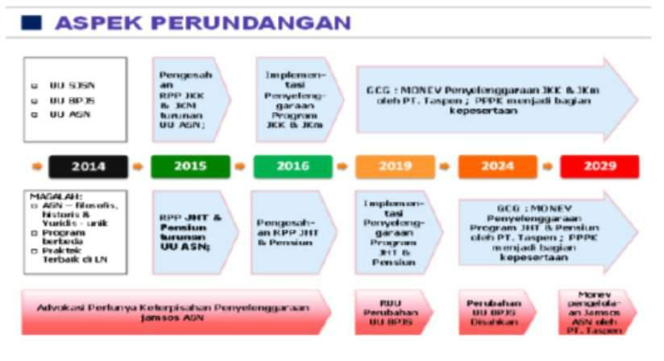

- Aspek Kepesertaan dan Pelayanan.

  - Cakupan kepesertaan diperluas ke seluruh ASN, Pejabat Negara, Hakim dan PPPK beserta anggota keluarganya masing-masing,

  - Data peserta dan keluarganya tertata dengan lengkap dan benar.

  - Seluruh pegawai memiliki Unique Identity ID melalui KPE

  - Setiap peserta memiliki Individual Account

Berikut ini gambaran transformasi aspek kepesertaan dan pelayanan.
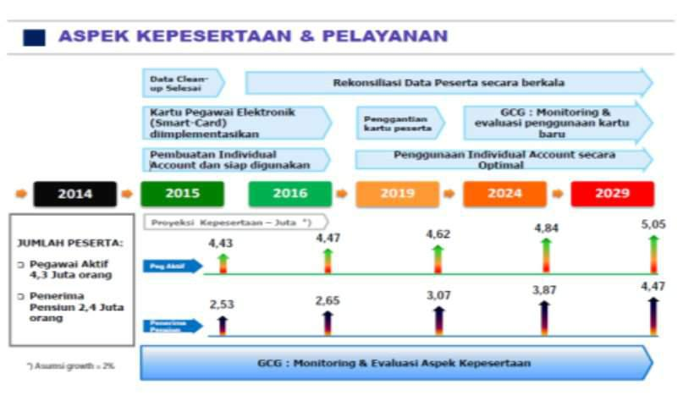

- Aspek Program

  - Membuat model aktuaria dan melakukan analisa keuangan.

  - Menerapkan strategi investasi sesuai karakteristik program.

- Menentukan mekanisme penarikan manfaat sebelum usia pensiun

- Menetapkan pilihan pembayaran manfaat.

- Mengusulkan mekanisme pelunasan PSL (untuk Program Manfaat Pasti).

- Melakukan harmonisasi dan koordinasi dalam perancangan program baru terhadap manfaat program yang sudah ada.

- Melaksanakan kampanye advokasi dan sosialisasi program-program baru.

- Menyusun dokumentasi rancangan program secara lengkap untuk memperoleh persetujuan OJK (product filing)

Berikut ini gambaran singkat mengenai transformasi aspek program.
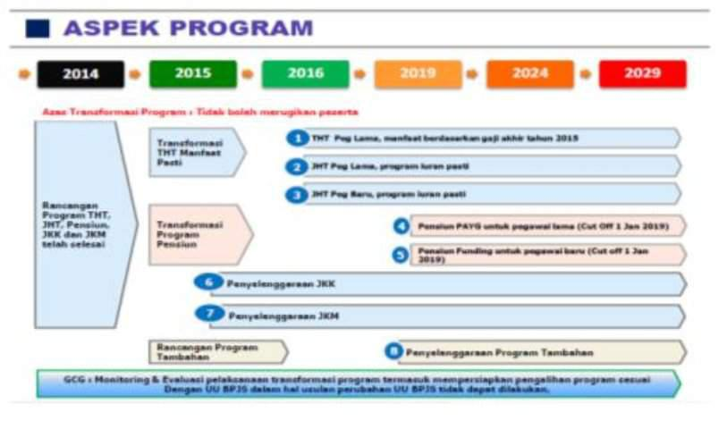

- Aspek Pengembangan Usaha..

  - Pengembangan Program turunan Pensiun dan THT

  - Membangun Integrated Financial Services

Gambaran singkat mengenai transformasi pengembangan usaha

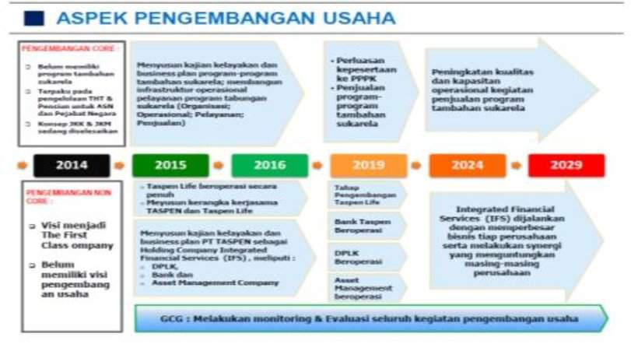

- Aspek Proses Bisnis dan TI

  - Memperkuat internal dan eksternal integrasi peusahaan.

  - Menyiapkan e-channel delivery services

  - Merancang arsitektur, fasilitas dan tata kelola IT

Gambaran singkat mengenai transformasi aspek proses bisnis dan IT.
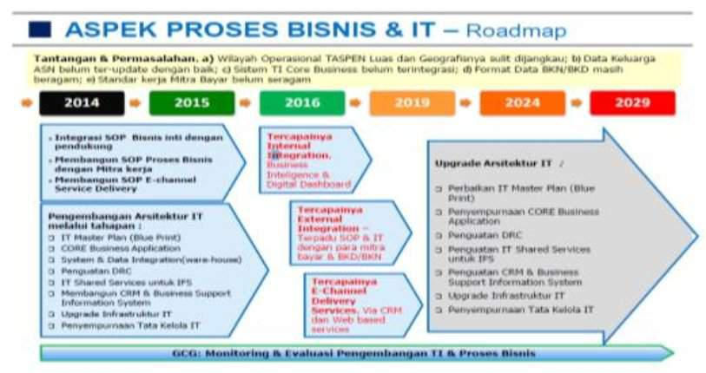

- Aspek Organisasi dan SDM

  - Menyesuaikan Corporate Identity dengan orientasi baru.

  - Menyesuaikan gaya kepemimpinan/leadership style.

  - Meningkatkan kualitas dan kapasitas SDM

  - Menguatkan struktur organisasi

- Mendayagunakan sistem kompensasi berbasis kinerja untuk meningkatkan produktivitas pegawai.

Gambaran singkat mengenai transformasi aspek organisasi dan SDM.
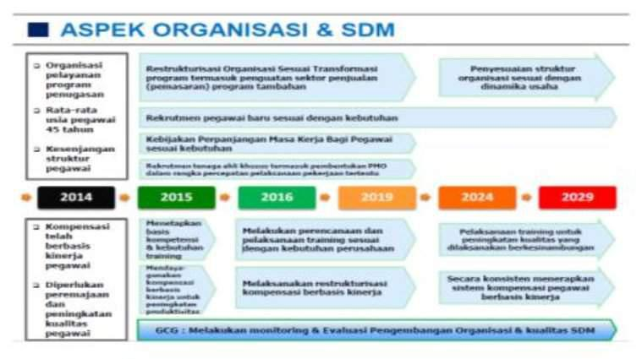

- Aspek Keuangan dan Investasi

  - Pemenuhan Unfunded PSL

  - Menerapkan metodologi aktuaria sesuai best practice

  - Penguatan kondisi keuangan

  - Optimalisasi hasil investasi

Gambaran singkat mengenai transformasi aspek Keuangan dan Investasi.
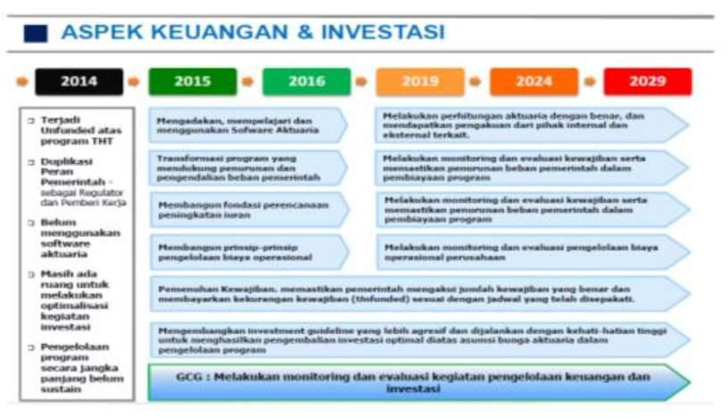

- Aspek Sosialisasi dan Advokasi:

  - Menyusun rencana kerja sosialisasi dan advokasi.

- Menyusun materi sosialisasi dan advokasi.

- Menetapkan target sasaran sosialisasi dan advokasi.

- Mengkoordinasikan pelaksanaan rencana kerja.

- Melaporkan hasil pelaksanaan kegiatan sosialisasi dan advokasi. Gambaran singkat mengenai transformasi aspek sosialisasi dan advokasi.
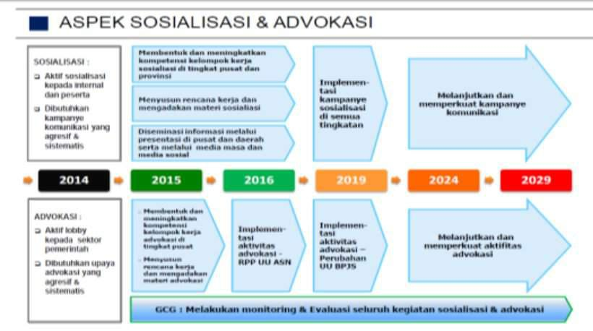

J. Analisis

Dilihat dari strategi yang digunakan pada setiap aspek oleh PT TASPEN (Persero) untuk menjadi perusahaan kelas pertama (The first class company)pada tahun 2029, maka terlihat bahwa perusahaan melakukan strategi dengan tujuan agar PT TASPEN (Persero) tetap bertahan sebagai perusahaan yang memiliki wewenang dalam pengelolaan THT bagi ASN dan tidak digabungkan dengan BPJS Ketenagakerjaan, karena banyak perbedaan antara program yang dikembangkan oleh BPJS dengan PT TASPEN (Persero). Selain itu strategi yang diterapkan oleh PT TASPEN (Persero) juga bertujuan untuk mengejar pertumbuhan secara lebih agresif sehingga mampu mewujudkan target pada tahun 2029 sebagai The First Class Company.Analisis ini menunjukkan bahwa perusahaan menerapkan strategi Analyzer, yaitu merupakan strategi gabungan antara strategi defender dan prospectors.

